Les informations techniques
﻿

Des partenaires techniques et historiques
Depuis sa création, l’objectif d’Activence est de fournir des produits de très grande qualité à ses clients. C’est la raison pour laquelle, en tant qu’assembleur, il a choisi ses fournisseurs parmi des producteurs européens réputés par leur procédé industriel de qualité.

Des dimensions extrêmes
Toujours pour vous satisfaire, nous proposons du sur-mesure pour des portails/clôtures de petite ou grande taille :
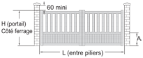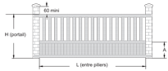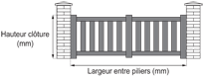

Plus de 120 modèles disponibles
Portails droits, inclinés, cintrés, en chapeau de gendarme, barreaudés, plein ou mixtes… optez pour le portail idéal.
Un choix facile, accessible et rapide : votre type de portail défini (battant ou coulissant), à vous de le personnaliser puis de sélectionner le numéro parmi les 127 modèles répartis en 10 catégories selon votre budget ! Ils sont déclinés aux noms de bateaux (pour les battants) ou de vents (pour les coulissants).

Voici quelques exemples de composition :
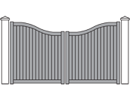

Modèle CIGARE
Portail battant plein
Sommet chapeau de gendarme bas
Remplissage vertical
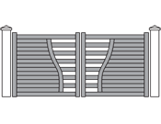

Modèle BACHOT
Portail battant mixte vertical
Sommet droit
Remplissage Plein horizontal /barreaudé horizontal
Montants intermédiaires courbés symétriques
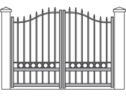

Modèle CATALAN
Portail battant en fer forgé barreaudé
Sommet chapeau de gendarme haut
Traverse basse pleine et avec ronds
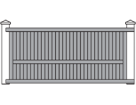

Modèle SIMOUN
Portail coulissant plein
Sommet droit
Traverse basse horizontale
Remplissage plein vertical
-> Pour plus de détails sur tous les portails ou clotures disponibles : Les modèles
Le portail battant et le portail coulissant avec sommet droit offrent encore plus de possibilités:
- Asymétrie droite ou gauche pour un portail battant
- Choix de la hauteur de la poignée (1045 mm en standard)
- Choix de la hauteur de la traverse (placée par défaut à 40% de la hauteur du portail)
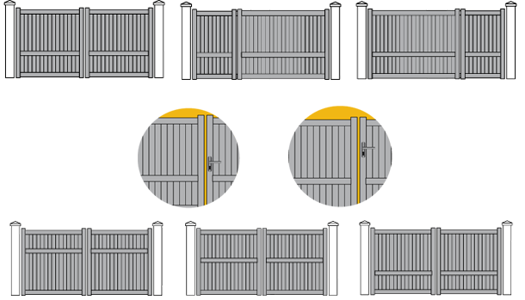

Des options et accessoires multiples
- Kit de fermeture manuel ou électrique
- Moteur
- Renfort pour automatisme à enterrer ou positionner dans la traverse basse ou intermédiaire
- Pour les portails et portillon battants uniquement, anti-pince doigts et différents modèles de ferrages : gonds à visser ou à scellement chimique / gond régulateur de pente / bouchons pivot / cache gond / etc.

-> Tous les accessoires peuvent être fournis aux couleurs du portail pour assurer une finition parfaite.

